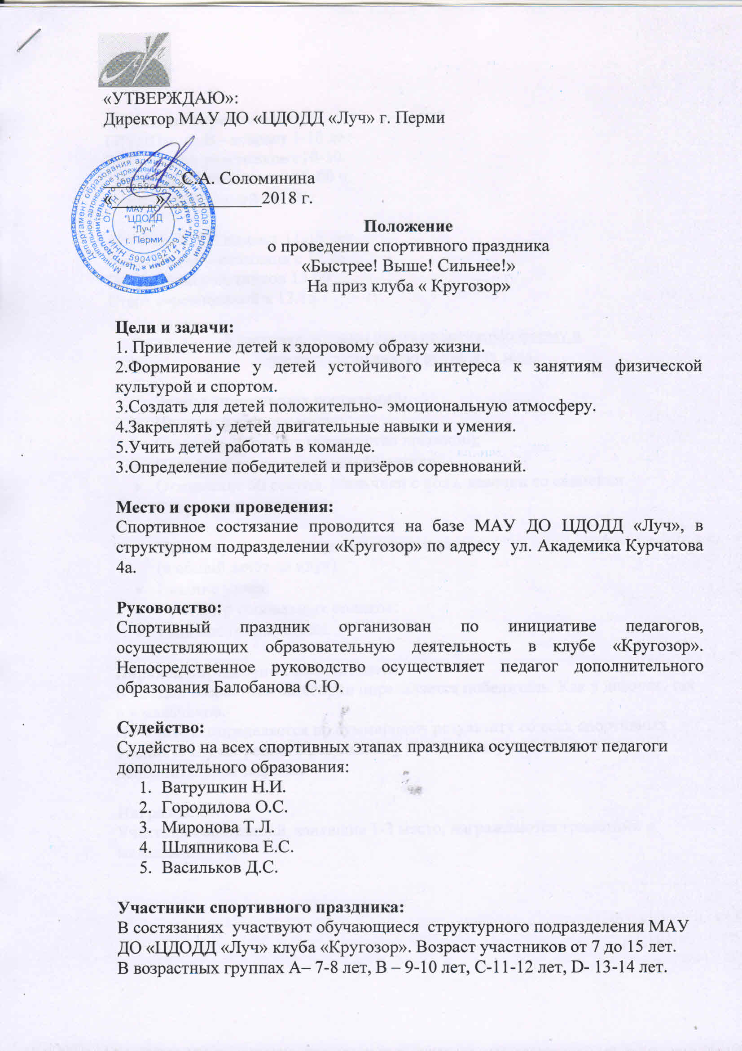

Регламент соревнований:
ГРУППы А, В - возраст 7-10 лет
Регистрация участников с10-30
Построение участников 11-00 ч.
Старт соревнований 11-15ч.

ГРУППы С, D: возраст 11-15 лет
Регистрация участников с 12.45
Построение участников 13.00
Старт соревнований в 13.15

Участники должны иметь спортивную форму и
чистую спортивную обувь для зала.

Этапы спортивных состязаний:
- Прыжок в длину с места;
- Скакалка 30 секунд (количество прыжков);
- Подъём корпуса к коленям 60 секунд;
- Отжимание 60 секунд. Мальчики с пола, девочки со скамейки.
- Спортивная викторина;

Промежуточные этапы и мастер-классы:
(в общий зачёт не идут)
- Вязание узлов;
- Просмотр социальных роликов;
- Решение головоломок.

Порядок определения победителей:
В каждой возрастной категории определяется победитель. Как у девочек, так и у мальчиков.
Победитель определяется по суммарному результату со всех спортивных этапов. В случае равного результата у нескольких участников даётся дополнительное задание.

Награждение:
Участники состязаний, занявшие 1-3 место, награждаются грамотами и медалями.

